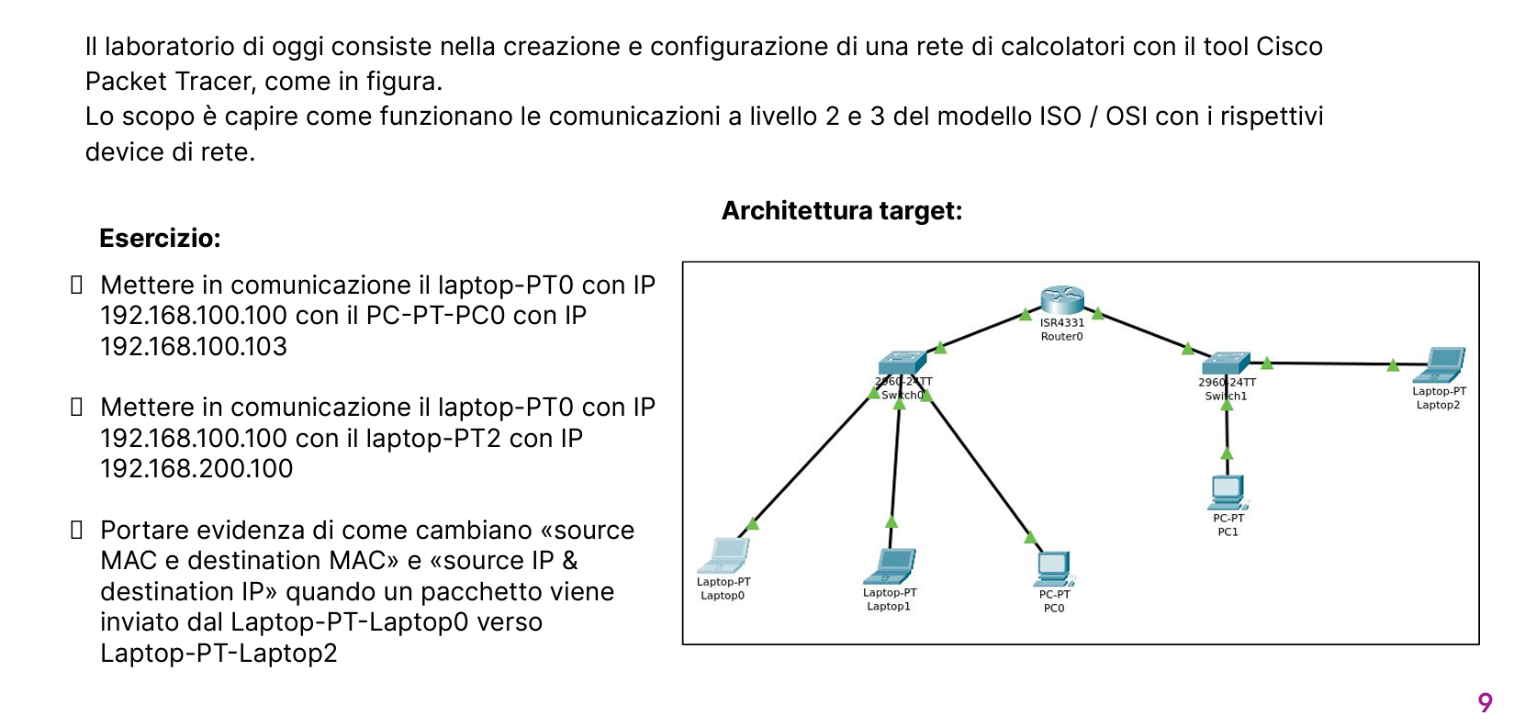

Rete configurata :

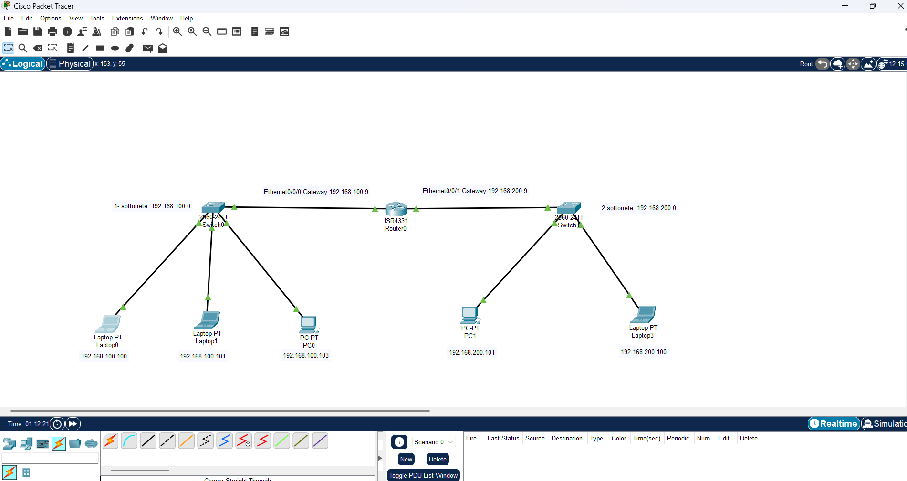
Sottorete 192.168.100.0/24
- Laptop-PT0: IP 192.168.100.100
- PC-PT-PC0: IP 192.168.100.103
- Connessi tramite Switch0 (livello 2).
- Sottorete 192.168.200.0/24
- Laptop-PT2: IP 192.168.200.100
- Connesso a Switch1 e poi al router.
- Router0 collega le due sottoreti:
- Interfaccia verso la sottorete 192.168.100.0: IP 192.168.100.1
- Interfaccia verso la sottorete 192.168.200.0: IP 192.168.200.1

Cambiamenti negli Indirizzi MAC e IP

Caso 1: Laptop-PT0 → PC-PT-PC0
- Laptop-PT0 invia un pacchetto ICMP (ping) verso PC-PT-PC0.
  - Source IP: 192.168.100.100
  - Destination IP: 192.168.100.103
  - Source MAC: MAC address di Laptop-PT0.
  - Destination MAC: MAC address di PC-PT-PC0.
- Gli indirizzi MAC vengono risolti tramite ARP. Gli indirizzi IP non cambiano poiché i dispositivi sono nella stessa sottorete e il router non è coinvolto.

Caso 2: Laptop-PT0 → Laptop-PT2
- Laptop-PT0 invia un pacchetto verso 192.168.200.100:
  - Source IP: 192.168.100.100
  - Destination IP: 192.168.200.100
  - Source MAC: MAC address di Laptop-PT0.
  - Destination MAC: MAC address dell'interfaccia del router nella sottorete 192.168.100.0 (192.168.100.1).
- Il router riceve il pacchetto, lo elabora e lo inoltra:
  - Cambia gli indirizzi MAC:
    - Source MAC: MAC address dell'interfaccia del router nella sottorete 192.168.200.0 (192.168.200.1).
    - Destination MAC: MAC address di Laptop-PT2.
  - Gli indirizzi IP non cambiano:
    - Source IP: 192.168.100.100
    - Destination IP: 192.168.200.100.
- Risposta da Laptop-PT2:
  - Processo simile, con ruoli invertiti.

Come Mostrare l'Evidenza

Utilizzando Cisco Packet Tracer:
- Crea questa topologia.
- Avvia una simulazione.
- Genera un ping da Laptop-PT0 a Laptop-PT2.
- Analizza ogni fase del pacchetto:
  - Controlla gli indirizzi MAC e IP alla partenza, al router, e all'arrivo.

Utilizzando Wireshark (se applicabile):
- Cattura il traffico su Laptop-PT0 durante un ping verso Laptop-PT2.
- Osserva i pacchetti ICMP e verifica gli indirizzi MAC e IP nei livelli Ethernet e IP.

